【思政领航】追忆往昔访红巷，峥嵘岁月筑丰碑——安全科学与应急管理学院中心研究生党支部赴武汉革命博物馆开展暑期社会实践时间：2022-08-29
为切实提高党史学习教育实效性和感染力，增强党员的政治责任感和历史使命感，2022年8月20日，安全科学与应急管理学院中国应急管理研究中心研究生党支部前往武汉革命博物馆开展实地研学活动，接受党性教育，感受革命情怀，传承红色精神。
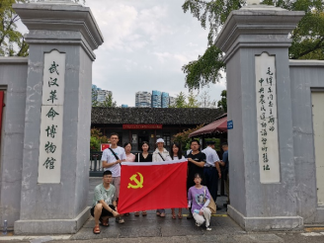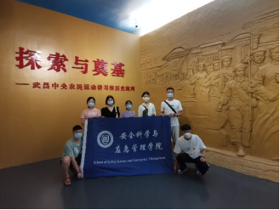
武汉革命博物馆坐落在位于长江之滨、黄鹤楼下的武昌红巷里，下辖中共五大会址纪念馆、武昌中央农民运动讲习所旧址纪念馆、武昌毛泽东旧居纪念馆、中国共产党纪律建设历史陈列馆、起义门旧址纪念馆等革命旧址和红色场馆，是武汉最负盛名的红色文化圣地。
党支部成员首先参观了武昌中央农民运动讲习所旧址纪念馆，建筑外悬挂着醒目的红色牌匾，牌匾上有周恩来总理题写的一行大字“毛泽东同志主办的中央农民运动讲习所旧址”，纪念馆内陈旧的桌椅、床铺、衣物都生动地展示着那段筚路蓝缕、战火纷飞的峥嵘岁月。随后参观了武昌毛泽东旧居纪念馆，全面地了解了毛主席主要的生平事迹。最后参观了中共五大会址纪念馆，深入地学习了大会召开的历史背景以及重要意义。
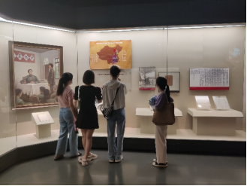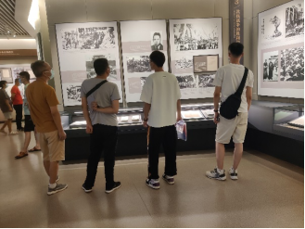
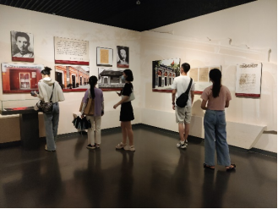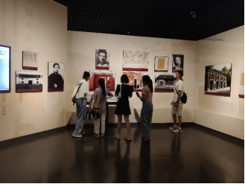
本次暑期社会实践既加强了党支部成员对共产党历史的深入了解，也增强了党支部成员自身的历史责任感和使命感。历史是最好的教科书，也是最好的清醒剂，党支部成员今后将继续铭记历史，砥砺前行，为实现中华民族伟大复兴贡献青春力量！
通讯员：何子慧 责编：周聪聪 审核：王珺

